BD/Demeter Webinar ‘De ordenende levensprocessen achter onze gezondheid’

Het jaarlijkse BD/Demeter congres op 18 november 2020 vond dit jaar vanwege de pandemie volledig online plaats. Het thema ‘de ordenende levensprocessen achter onze gezondheid’ was zeer actueel, nu Covid-19 ons dagelijks leven beheerst en de kippen zijn opgehokt vanwege de vogelgriep. “Recent onderzoek van het Max Planck instituut toont aan dat er aanzienlijk meer sterfte aan Covid is in gebieden met slechte luchtkwaliteit door intensieve veehouderij”, vertelde dagvoorzitter Bert van Ruitenbeek, directeur van Stichting Demeter. “Gezondheid is een heel breed en ondeelbaar begrip, dat direct verband houdt met een gezonde fysieke en geestelijke leefomgeving en veel verdergaat dan alleen de meetbare inhoudsstoffen van onze voeding. Wat kunnen we als biodynamische beweging aan positieve veranderkracht mobiliseren?”, was de vraag die hij aan iedereen meegaf. Hij riep iedereen op om elkaar binnen de beweging te blijven steunen om te komen tot een daadwerkelijk duurzame transitie van ons voedselsysteem

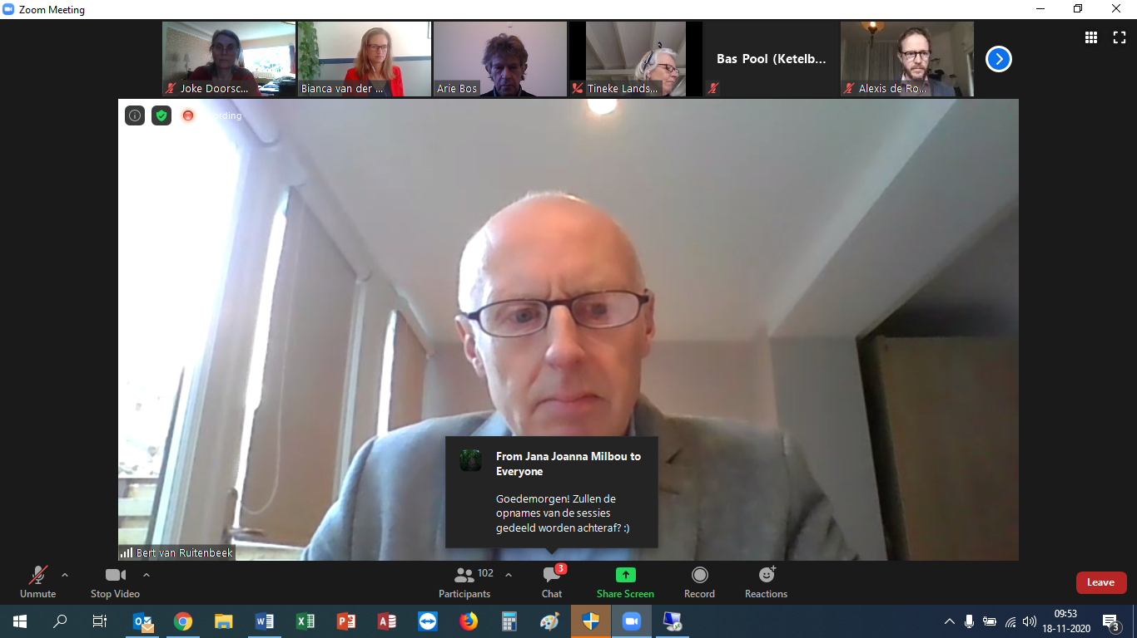
Inleiding Bert van Ruitenbeek over het ‘ondeelbare begrip’ gezondheid
Het webinar was georganiseerd door Stichting Demeter in samenwerking met de BD-Vereniging en Aeres Warmonderhof. Foodlog verzorgde de technische realisatie. Bij de start logden 179 deelnemers in en rond de 100 mensen bleven de hele dag meedoen. Er werd druk gebruikt gemaakt van de chatfunctie. Alexis de Roode verzamelde als chatmoderator de vragen en opmerkingen om aan de sprekers voor te leggen

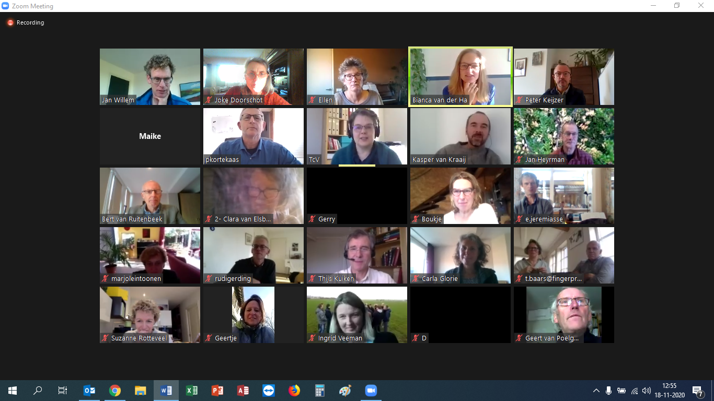
179 deelnemers volgden het Webinar waarvan ruim 100 alle sessies hebben gevolgd tot in de namiddag

Zonder leven geen ordening
‘Wat is leven?’, is de vraag die Arie Bos, ex-huisarts en ex-docent wetenschapsfilosofie opwerpt. Komt het leven voort uit gewone fysisch-chemische krachten of bestaat er, los daarvan, levenskracht? Er is een groot verschil tussen het levende en het levenloze, vertelt Arie Bos, die daarbij verwijst naar het boek ‘Was ist leben’ van de Oostenrijkse onderzoeker Schrödinger. Als er leven is, is er een ordenende kracht. Gaat het dood dan valt de ordening weer uit elkaar. Eenmalig is er leven ontstaan op aarde, de bacterie, onze last universal common ancestor, ofwel LUCA. Als iets eenmalig in de geschiedenis is gebeurt kun je wellicht spreken van ‘een wonder’. Dit organisme moet zich teweerstellen tegen de omringende natuurkrachten en heeft het vermogen tot zelfherstel, een vorm van een immuunsysteem. “Luca heeft de hele evolutie overleefd en begeleidt al zijn nakomelingen in ons microbioom”, vertelt Bos. Mensen dragen anderhalve kilo bacteriën met zich mee in hun lichaam. En juist deze micro-organismen zijn enorm belangrijk voor ons immuunsysteem. De samenstelling van de darmflora heeft verband met ziektes als Parkinson, MS, autisme en ADHD.

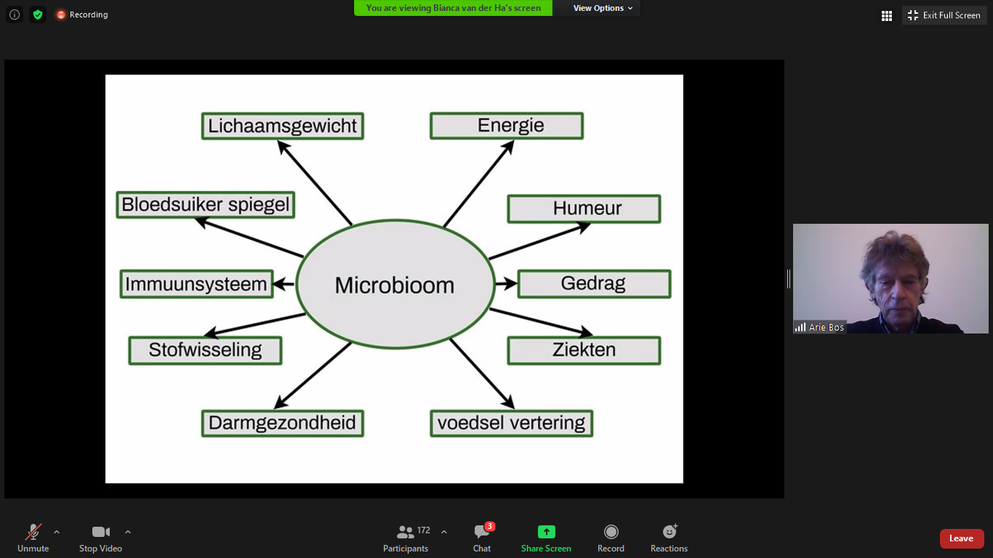
Arie Bos over de rol van ons microbioom

Plant roept om hulp
Planten creëren hun eigen microbioom in de bodem, vertelt Corné Pieterse, hoogleraar plantmicrobe interacties aan de Universiteit van Utrecht. Van de suikers die planten vormen via fotosynthese, scheiden ze wel twintig procent uit in de bodem via hun wortels, de zogenaamde exudaten. Bij iedere plant is de samenstelling van deze exudaten verschillend en daarmee trekken ze hun eigen bacteriën, schimmels en andere micro-organismen aan. Deze zijn al in de bodem aanwezig – een theelepel aarde bevat een miljard organismen – maar de samenstelling rondom de wortels is bij iedere plant verschillend. Zij helpen de plant bij het opnemen van voedingsstoffen, om gezond te blijven en om beter bestand te zijn tegen stressfactoren zoals droogte. Opvallend is, bleek uit onderzoek waar Pieterse aan meewerkte, dat de exudaten een andere samenstelling kregen nadat een plant was geïnfecteerd met valse meeldauw. “Daarmee roept de plant om hulp. Hij trekt hiermee bepaalde micro-organismen aan, die hem helpen zich te beschermen tegen de ziekte.” Deze micro-organismen beschermen ook de volgende generaties van het gewas. Er ontstaat een ziektewerende bodem.

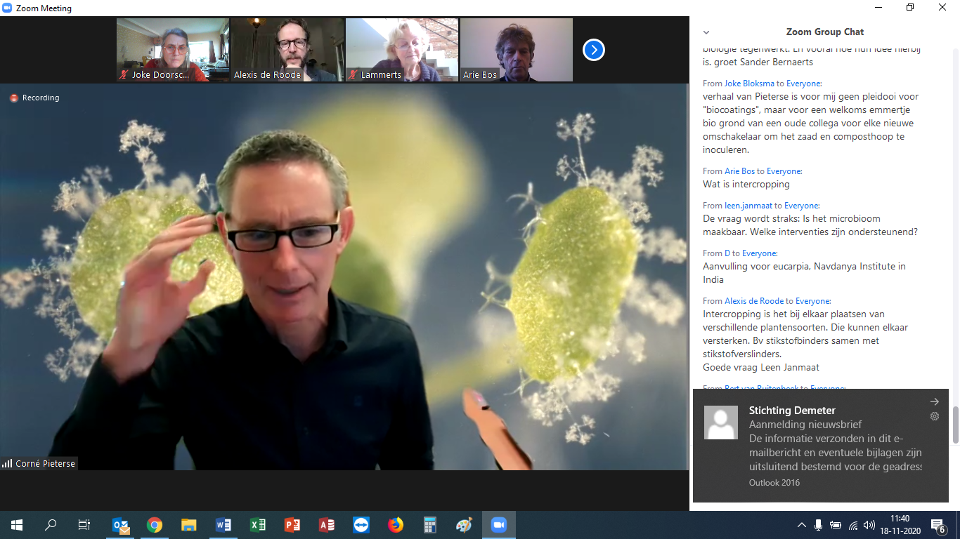
Er werd druk gebruikt gemaakt van de chatfunctie, zoals tijdens de presentatie van hoogleraar plantmicrobe interacties Corné Pieterse.

Veredeling zou op bodemleven moeten letten
“Dit sluit helemaal aan bij de visie van de biodynamische landbouw”, reageert Edith Lammerts van Bueren, emeritus hoogleraar biologische plantenveredeling aan de Wageningse Universiteit. “Die visie ziet bemesting niet als voeding voor de plant, maar als voeding voor de bodem, voor het bodemleven.” Binnen de veredeling is er echter nauwelijks aandacht voor rassen die het vermogen hebben om goed samen te werken met het bodemleven. Bij veredeling worden rassen met de hoogste opbrengst onder gangbare omstandigheden uitgeselecteerd, maar daarmee vallen rassen af die binnen de biologische landbouw, waar het bodemleven veel sterker is ontwikkeld, heel interessant kunnen zijn. Een simpele oplossing is om rassen vaker uit te selecteren onder biologische omstandigheden.

Chat
Vooral bij het verhaal van Corné Pieterse komen veel chatberichten binnen. Corné legt uit dat hij niet pleit voor monoculturen, zoals sommige toehoorders hebben begrepen. Hij heeft alleen aan de hand van een voorbeeld van de monocultuur van tarwe laten zien dat een plant zijn microbioom kan aanpassen en zo microben kan selecteren die ziekteverwekkende micro-organismen kunnen weren en er dus een ziektewerende bodem ontstaat. Maar bij teelten als aardappel of suikerbiet zijn bodemgebonden ziektes niet aan te pakken met het opbouwen van een ziektewerende bodem.
Er komen nu zaden op de markt met een coating waarin micro-organismen zijn verwerkt die de groei van het gewas stimuleren. Mensen vragen zich af of dit biologisch is. Edith Lammerts van Bueren ziet zaadcoating als een soort van noodgreep die wellicht in de gangbare landbouw met een relatief dode bodem zin heeft en voor de bio landbouw wellicht een dure ingreep is omdat je ook via de bemesting veel microben toedient.

Kijk hier naar volledige Inleidingen van Bert van Ruitenbeek, Arie Bos, Corné Pieterse en Edith Lammerts van Bueren Deel 1

Minder vee is win-win-win
Is regionale kringlooplandbouw een manier om nieuwe pandemieën te voorkómen? Zonder mitsen en maren beantwoordt Thijs Kuiken, patholoog en virusonderzoeker aan het Erasmus MC, deze vraag met ‘ja’. De wereldwijde veestapel groeide de afgelopen zestig jaar explosief. Het aantal kippen is vervijfvoudigd. Dit gaat samen met intensivering en een toename van het aantal megastallen. De ketenstructuren, bijvoorbeeld vanaf de opfok van leghennen tot aan de eierpakstations, worden langer en internationaler wat het risico op verspreiding van ziektes vergroot. En hoe dichter dieren op elkaar staan, hoe sneller ziektes zich verspreiden. Het reproductiegetal R, dat we door de corona allemaal kennen, wordt twee keer zo hoog als er twee keer zoveel dieren op hetzelfde oppervlak leven. Q-koorts, SARS, vogelgriep, ze zijn allemaal ontstaan bij gehouden dieren waarvan het aantal sterk is gegroeid of in heel intensieve veehouderijsystemen. Wilde trekvogels zijn dus besmet met de hoog-pathogene ziektes die in de pluimveehouderij zijn ontstaan, niet andersom, al kunnen ze die ziektes nu wel verspreiden. De enige echte oplossing is het terugbrengen van de veestapel. We moeten minder dierlijke producten gaan eten. “Daarmee creëer je een win-win-win-oplossing. Dit vermindert niet alleen het risico op ziekten die van dier naar mens overgaan, ook pak je hiermee het uitsterven van wilde dieren en het klimaatprobleem aan.”

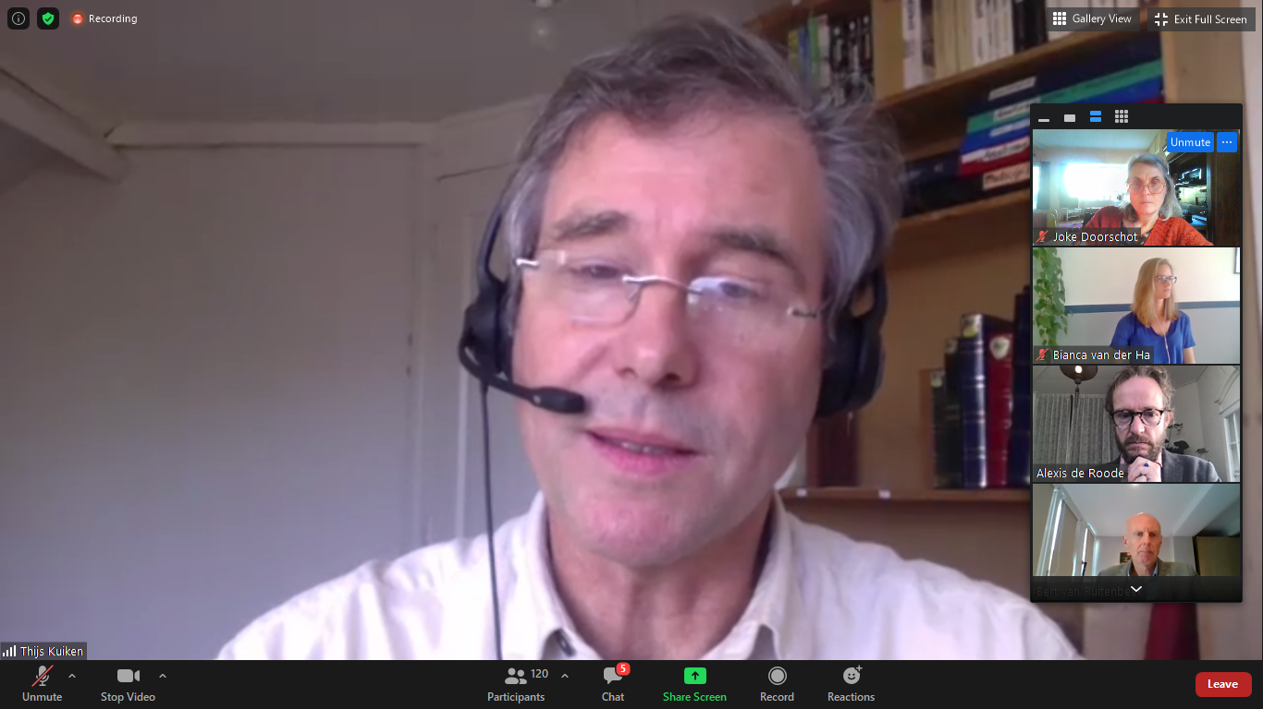
Patholoog en virusdeskundige Thijs Kuiken vertelde over de noodzaak van een kleinschaliger dierhouderij om pandemiën te voorkomen.

Chat
Tijdens het verhaal van Thijs komen via de chat veel geschokte reacties binnen. Als de relatie tussen intensieve veehouderij en het ontstaan van zoönosen zo hard is aangetoond, waarom sluit het beleid hier dan nog totaal niet bij aan? Een kleinschalige geitenboerin met 70 Toggenburger geiten, een zeldzaam ras, ergert zich dat het haar niet lukt haar vergunningen rond te krijgen. Ze vindt dat er in Nederland te weinig ruimte is voor kleinschalige ambachtelijke bedrijven, die natuurinclusief werken. Thijs geeft aan dat er wel iets aan het veranderen is en hij steeds meer gehoor krijgt bij beleidsmakers.
BD-boer Piet van IJzendoorn, die betrokken was bij de voorbereiding van het congres, geeft aan dat dieren alleen gehouden zouden moeten worden om de bodemvruchtbaarheid te dienen.

Kijk hier naar de volledige inleiding en discussie met Thijs Kuiken Deel 2

Ordenende kracht het sterkst bij biodynamische geteelde producten
Wat is voedingskwaliteit? De vraag van Paul Doesburg, werkzaam bij de Verein für Krebsforschung in Arlesheim (Zw), is direct verbonden met de vraag ‘wat is leven’ van Arie Bos. Is een gezond product een product dat veel gezonde stoffen en weinig ongezonde stoffen bevat? Of is een product voor een mens gezond als het bijdraagt aan je zelfherstellend vermogen? Een simpel proefje – niet wetenschappelijk – was voor Doesburg veelzeggend: hij had gangbare en biodynamische komkommers in plakken gesneden, weer in de oorspronkelijke vorm in cellofaan verpakt en in de koeling gezet. Na zestien dagen was de gangbare komkommer bruin en drabberig. De BD-komkommer was nog groen en alle plakken waren weer aan elkaar gegroeid. Doesburg: “Tot mijn verbazing kreeg ik hier ook negatieve reacties op. Voor mij was het zo’n duidelijk voorbeeld van kwaliteit dat de BD-komkommer zelfherstellend vermogen toont. Maar sommigen zeiden: wat maakt dat nu uit? Het gaat erom hoeveel voedingsstoffen er in week 1 in de komkommer zitten, dus wanneer je hem eet.”

Doesburg realiseerde zich dat er een nieuwe definitie van gezondheid nodig was, waarin het vermogen tot zelfherstel tot uiting komt. Als voorbeeld noemt hij het PARSIFAL onderzoek dat onder 14.000 kinderen is uitgevoerd in vijf landen. Kinderen op vrijescholen, die vaak een antroposofische leefstijl hebben en veel biologische producten eten, hadden rond de 20 procent minder atopische klachten, zoals allergie en eczeem.
Doesburg heeft zich gespecialiseerd in koperkristallisatie-onderzoek. Hierbij wordt sap van het product dat je wilt onderzoeken gemengd met koperchloride en ingedampt, waardoor een kristalstructuur ontstaat die iets van de productkwaliteit uitdrukt. Uit vele proeven blijkt dat BD-producten – in vergelijking met biologische en gangbare producten – de meest uitgesproken vormen laten ontstaan en die bij veroudering het best vasthouden. De ordenende kracht, die alleen in levende wezens bestaat, is dus het sterkst aanwezig in BD-producten.

Chat
Bij de komkommerproef wordt de vraag gesteld of hierin het ras niet doorslaggevend is? Iemand geeft aan ze de test een keer heeft gedaan met een biologische hybride komkommer en een zaadvaste gangbare komkommer. De zaadvaste bleek meer levenskracht te hebben. Volgens Paul komt hiernaar meer onderzoek. Op verzoek een ‘recept’ om zelf de komkommerproef te doen: snij de komkommers in plakjes van gemiddeld twee centimeter. Wikkel ze in de oorspronkelijke vorm in twee lagen plastic vershoudfolie. Plaats ze in verticale stand in een koelbroedstoof bij 18°C (kan ook in het donker op kamertemperatuur). Kijk na ca 2 weken naar de verschillen.

Kijk hier naar het volledige verhaal van Paul Doesburg en discussie Deel 3

Rauwe melk
Onderzoeker Ton Baars is ‘getrouwd met melk’, zoals hij het zelf zegt. Al tientallen jaren doet hij onderzoek naar melk. Uit tal van onderzoeken blijkt dat het drinken van rauwe melk beschermt tegen astma, allergie en hooikoorts. Het pasteuriseren is ooit ingevoerd om verspreiding van tbc te voorkomen. Destijds was het bedoeld als tijdelijke maatregel, maar het is nooit meer teruggedraaid. Er is vooral aandacht voor de risico’s van ziekmakende bacteriën, terwijl de heilzame werking van rauwe melk met goede bacteriën wordt onderschat. In Duitsland is een manier ontwikkeld om de (bacteriële) kwaliteit van rauwe melk voortdurend te monitoren, zodat het veilig gedronken kan worden; Vorzugsmilch. Uit onderzoek blijkt dat de kwaliteit van koeien uit extensieve systemen die voornamelijk gras eten het hoogst is. Ook hoorns spelen een rol bij de stofwisseling en beïnvloeden de kwaliteit van de melk. Hoorns zijn voor koeien bovendien van belang bij de warmtehuishouding.

Chat
Of Ton zelf rauwe melk drinkt? Jazeker. Hij woont in Duitsland en bij hem in de buurt zijn twee Demeter Vorzugsmilch-bedrijven. Boter koopt hij uit Zuid-Duitsland wanneer de koeien op de wei grazen en vriest dit in. Zo heb je de zomerkwaliteit in de winter beschikbaar, net als in de traditionele zomerkaas, zoals de Boeren Goudse Oplegkaas. En voor wie niet zo’n boerderij in de buurt heeft, welke melk in de winkel heeft dan de voorkeur? Het best is niet-gehomogeniseerde melk, en beter vol dan mager. Ton plaatst veel informatie op www.mcom

Kijk hier naar volledige verhaal Ton Baars en discussie Deel 4

Preparaten brengen balans
In de biodynamische landbouw worden preparaten gebruikt op aanwijzing van Rudolf Steiner (grondlegger van antroposofie en BD-landbouw). “Voor mij vormen de preparaten de homeopathie binnen de landbouw”, vertelt Ruud Hendriks, bodemkunde-docent op Warmonderhof, in gesprek met biodynamisch tuinder Isabel Duinisveld. Ze beperken zich in deze presentatie tot het kiezelpreparaat. “De essentie ervan is dat je levensprocessen wilt ondersteunen, vitaliteit, weerbaarheid.” Uit onderzoek blijkt dat je de werking van de preparaten niet moet zoeken in een hogere opbrengt. Groeit een gewas te snel, dan zal preparaatgebruik de groei afremmen. Groeit het traag, dan geven de preparaten juist een stimulans. Zo krijgt het product een betere kwaliteit. Dit werd ook opgemerkt door gangbare wijnboeren in Frankrijk die hun biodynamische collega’s steeds vaker prijzen zagen winnen. Ook zij gingen het kiezelpreparaat, gemaakt van gemalen bergkristal, gebruiken. Ook zij zagen dat de groei van hun gewas evenwichtiger werd. Isabel en ook de studenten Juno en Annick gingen verder in op de gevoelskant en de intentie waarmee je met de preparaten bezig bent. Het zorgt voor hele bewuste aandacht, verbinding en liefde voor de gewassen

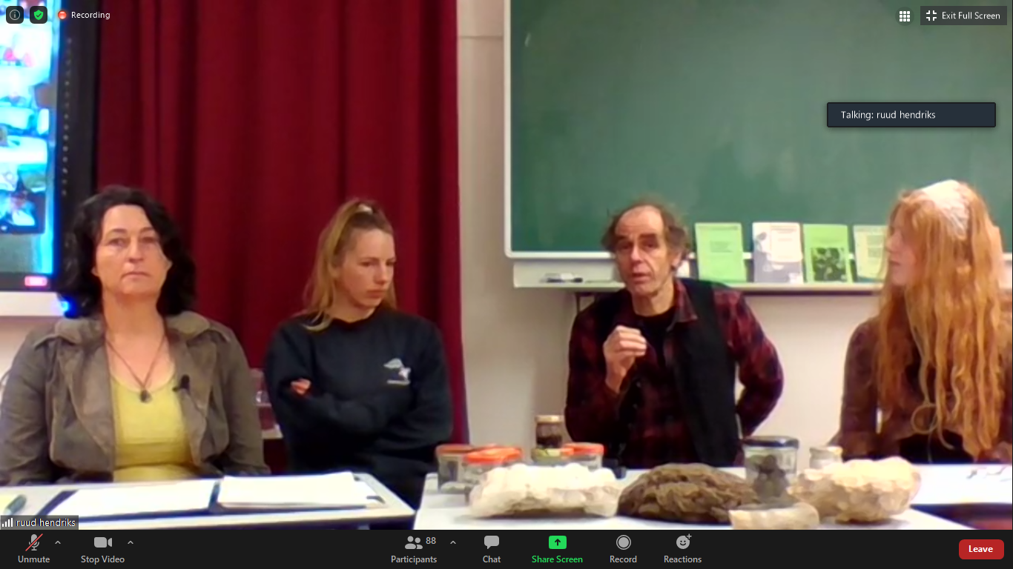
Isabel Duinisveld en Ruud Hendriks vertelden voor en met studenten vanuit het klaslokaal van Aeres Warmonderhof over de rol van het kiezelpreparaat

Chat
Er komen vooral veel vragen binnen over hoe je preparaten toepast. Hoe maak je ze, of koop je ze, hoe spreid je ze uit? Verwezen wordt naar de uitleg op de site van Stichting Demeter.

Klik hier Voor de volledige presentatie van Isabel Duinisveld en Ruud Hendriks Deel 5

Verslag: Ellen Winkel

Alle delen op een rij:
Deel 1: Inleidingen van Bert van Ruitenbeek, Arie Bos, Corné Pieterse en Edith Lammerts van Bueren
Deel 2: Thijs Kuiken
Deel 3: Paul Doesburg
Deel 4: Ton Baars
Deel 5: Isabel Duinisveld en Ruud Hendriks

